Disini buat tampilan kasarnya aja, sisanya nanti gw masukin ke proposal

benerin lagi ya kalo ada kata2 yang salah atau kurang jelas

**Pendahuluan**

Al-Qur’an merupakan kitab suci umat Islam yang berisi firman Allah yang diturunkan kepada Nabi Muhammad Saw, dengan perantara malaikat Jibril untuk dibaca, dipahami dan diamalkan sebagai petunjuk atau pedoman hidup bagi umat manusia. Bagi pembelajar Al-Quran, biasanya al-Quran dipelajari dengan menghapal, memahami dan menerapkannya pada kehidupan nyata. Untuk menghapal Al-Quran, pembelajar biasanya diawasi oleh seorang guru untuk mengoreksi kesalahan dalam pengejaannya. Akan tetapi kendala sebagian masyarakat yang memiliki keinginan untuk menghapal Al-Quran terkendala akan kurangnya tenaga pengajar atau tidak memiliki waktu luang untuk bergabung dalam komunitas penghapal Al-Quran.

Seiring dengan pesatnya perkembangan teknologi informasi dewasa ini, teknologi informasi khususnya yang berbasis komputer dirasakan telah memiliki peran yang sangat penting untuk mengefisiensi proses bisnis, sehingga proses bisnis yang awalnya memiliki beberapa proses menjadi hanya beberapa proses bisnis saja. Dengan adanya Sistem informasi juga mempermudah pengguna dalam melaksanakan kegiatan yang perlu bertemu face-to-face dengan orang bersangkutan. Selain itu dengan adanya perkembangan *artificial intelligence* yang merupakan sebuah program yang dapat belajar sendiri dan mengambil keputusan seperti manusia pada umumnya sangat membantu perkembangan teknologi informasi saat ini.

Berdasarkan perkembangan teknologi yang sangat pesat, peneliti menawarkan sebuah solusi kepada masyarakat yang ingin belajar Al-Quran dengan membuat aplikasi menggunakan teknologi Artificial Intelligence yang dapat menerjemahkan suara manusia menjadi sebuah text lalu membandingkan text tersebut dengan database yang disimpan pada sistem. Dengan adanya aplikasi ini, diharapkan masyarakat lebih bersemangat dalam mempelajari islam secara seutuhnya.

**Tinjauan Pustaka**

Para ahli mendefinisikan Artificial Intelligent (AI) secara berbeda–beda tergantung pada sudut pandang mereka masing–masing. Ada yang fokus pada logika berfikir manusia saja, tetapi ada juga yang mendefinisikan AI secara lebih luas pada tingkah laku manusia. Stuart Russel dan Peter Norvig (1995) mengelompokkan definisi AI ke dalam empat kategori yaitu thinking humanly, acting humanly, thinking rationally dan acting rationally.

Thinking humanly dan acting humanly adalah dua definisi yang sangat luas. Sampai saat ini, pemikiran manusia yang diluar rasio, yakni refleks dan intuitif (berhubungan dengan perasaan), belum dapat ditirukan sepenuhnya oleh komputer. Dengan demikian, kedua definisi ini dirasa kurang tepat untuk saat ini.

Definisi thinking rationally lebih sempit dari pada acting rationally. Oleh karena itu, definisi artificial intelligent (kecerdasan buatan) yang paling tepat untuk saat ini adalah acting rationally dengan pendekatan rational agent. Hal ini berdasarkan pemikiran bahwa komputer bisa melakukan aksi secara rasional berdasarkan hasil penalaran tersebut. Dengan menalar secara logis, maka bisa didapat kesimpulan bahwa aksi yang diberikan akan mencapai tujuan atau tidak. Jika mencapai tujuan, maka agent dapat melakukan aksi berdasarkan kesimpulan tersebut. (Russel dan Norvig, 1995).

Metode Pelaksanaan

## **2.2 Cloud Speech to text**

Cloud Speech-to-Text menggunakan mesin pengenalan ucapan yang dapat memahami salah satu dari berbagai macam bahasa. Bahasa ini ditentukan dalam parameter languageCode permintaan permintaan. Setiap parameter kode bahasa terdiri dari pengenal BCP-47. Tag-tag ini biasanya dari bahasa daerah-bentuk, di mana bahasa mengacu pada bahasa utama dan wilayah mengacu pada wilayah (biasanya pengenal negara) dari dialek tertentu. Misalnya, bahasa Inggris dapat diwakili oleh Bahasa Inggris Amerika (en-US), atau Inggris Inggris (en-GB).

#### **3.3 *Mockup***

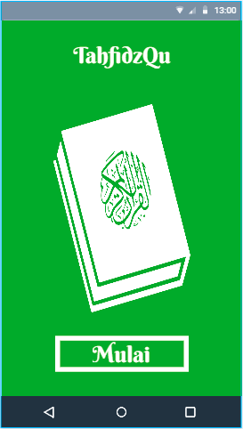

*Gambar 3.3.1 – Tampilan awal*

Tampilan awal dari aplikasi TahfidQu. Pengguna langsung dapat menggunakan aplikasi dengan menekan tombol Mulai.

# 

*Gambar 3.3.2 - Tampilan menu*

Ada beberapa menu yang akan ditampilkan meliputi Qur’an *speech recognition*, Arah kiblat, Jadwal sholat, *Puzzle* Qur’an, Pengaturan, dan Panduan. Qur’an *speech recognition* merupakan fitur utama dari aplikasi ini. Dengan fitur ini, dapat menentukan benar salahnya pelafalan dari pengguna.

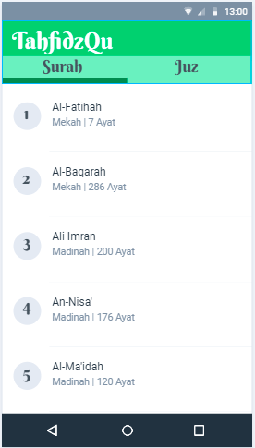

*Gambar 3.3.3 – Qur’an speech recognition*

Akan muncul list surah setelah menu Qur’an speech recognition dipilih. Pengguna juga dapat menampilkan list berdasarkan Juz.

## **Lampiran 1. Biodata Ketua dan Anggota dan dosen pendamping**

Biodata diri ketua kelompok

### **A. Identitas Diri**

|  |  |  |
| --- | --- | --- |
| 1 | Nama Lengkap | Ali Imron |
| 2 | Jenis Kelamin | Laki-laki |
| 3 | Program Studi | Ilmu Komputer |
| 4 | NIM | G64150016 |
| 5 | Tempat dan tanggal lahir | Kudus, 28 Mei 1997 |
| 6 | Email | ali_ilkom@apps.ipb.ac.id |
| 7 | Nomor telepon | 089666615620 |

**B.** **Kegiatan Kemahasiswaan yang sedang/pernah diikuti**

|  |  |  |  |
| --- | --- | --- | --- |
| No. | Jenis Kegiatan | Status dalam Kegiatan | Waktu dan Tempat |
| 1 |  |  |  |
| 2 |  |  |  |
| 3 |  |  |  |

**C.** **Penghargaan yang Pernah Diterima**

|  |  |  |  |
| --- | --- | --- | --- |
| No. | Jenis Penghargaan | Pihak Pemberi Penghargaan | Tahun |
| 1 |  |  |  |
| 2 |  |  |  |
| 3 |  |  |  |

Semua data yang saya isikan dan tercantum dalam biodata ini adalah benar dan dapat dipertanggungjawabkan secara hukum. Apabila di kemudian hari ternyata dijumpai ketidaksesuaian dengan kenyataan, saya sanggup menerima sanksi.

Demikian biodata ini saya buat dengan sebenarnya untuk memenuhi salah satu persyaratan dalam pengajuan PKM-KC.

Bogor, 11-11-2018

Pengusul

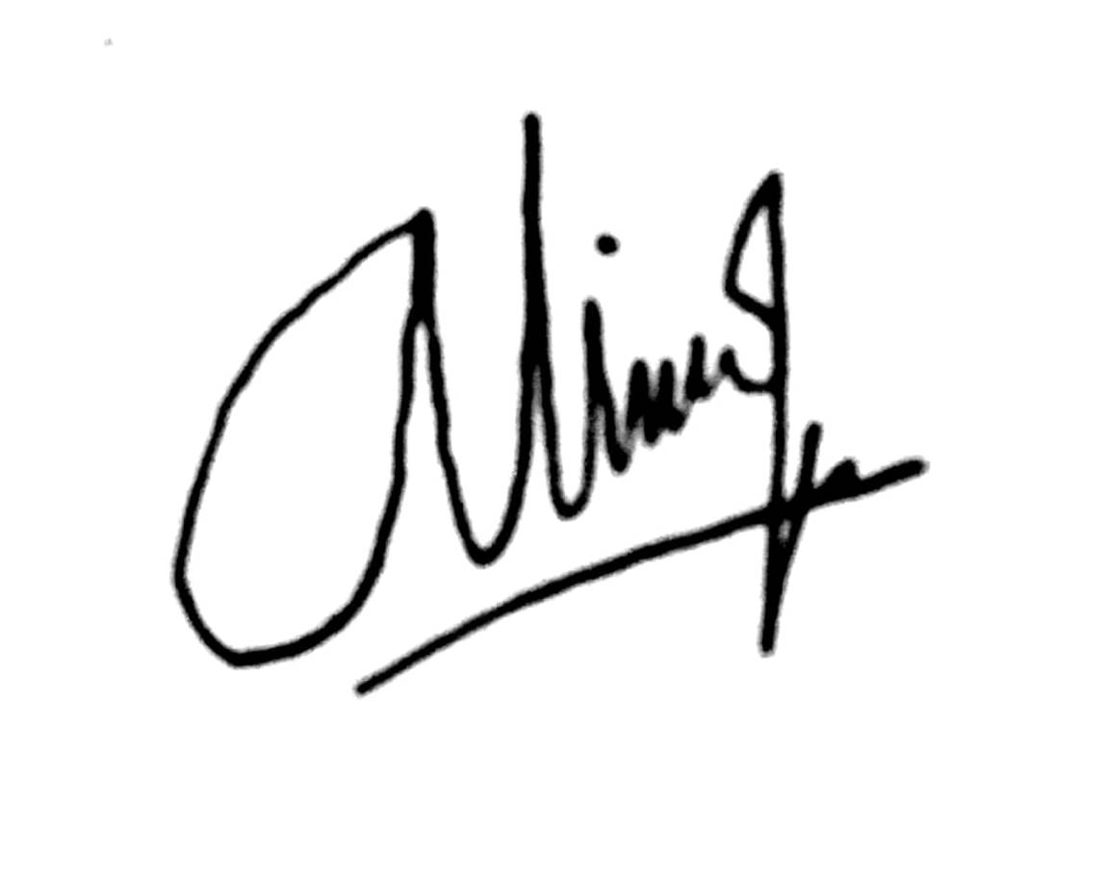

(Ali Imron)

# **LAMPIRAN**

Biodata diri anggota kelompok 1

**A.** **Identitas Diri**

|  |  |  |
| --- | --- | --- |
| 1 | Nama Lengkap | Mokhamad inggit prakasa |
| 2 | Jenis Kelamin | Laki-laki |
| 3 | Program Studi | Ilmu komputer |
| 4 | NIM | G64160053 |
| 5 | Tempat dan tanggal lahir | Batang, 30 juni1998 |
| 6 | Email | inggit.prakasa123@gmail.com |
| 7 | Nomor telepon | 0895349799722 |

**B.** **Kegiatan Kemahasiswaan yang sedang/pernah diikuti**

|  |  |  |  |
| --- | --- | --- | --- |
| No. | Jenis Kegiatan | Status dalam Kegiatan | Waktu dan Tempat |
| 1 |  |  |  |
| 2 |  |  |  |
| 3 |  |  |  |

**C.** **Penghargaan yang Pernah Diterima**

|  |  |  |  |
| --- | --- | --- | --- |
| No. | Jenis Penghargaan | Pihak Pemberi Penghargaan | Tahun |
| 1 |  |  |  |
| 2 |  |  |  |
| 3 |  |  |  |

Semua data yang saya isikan dan tercantum dalam biodata ini adalah benar dan dapat dipertanggungjawabkan secara hukum. Apabila di kemudian hari ternyata dijumpai ketidaksesuaian dengan kenyataan, saya sanggup menerima sanksi.

Demikian biodata ini saya buat dengan sebenarnya untuk memenuhi salah satu persyaratan dalam pengajuan PKM-KC.

Bogor, 11-11-2018

Pengusul



(M. Inggit Prakasa)

Biodata diri anggota kelompok 2

**A.** **Identitas Diri**

|  |  |  |
| --- | --- | --- |
| **1** | **Nama Lengkap** | **Norman Firmansyah Destiawan** |
| **2** | **Jenis Kelamin** | **Laki-laki** |
| **3** | **Program Studi** | **Ilmu komputer** |
| **4** | **NIM** | **G64160017** |
| **5** | **Tempat dan tanggal lahir** | **Tangerang, 26 Juni 1998** |
| **6** | **Email** | **normanfirmansyah95@gmail.com** |
| **7** | **Nomor telepon** | **089636112719** |

**B.** **Kegiatan Kemahasiswaan yang sedang/pernah diikuti**

|  |  |  |  |
| --- | --- | --- | --- |
| **No.** | **Jenis Kegiatan** | **Status dalam Kegiatan** | **Waktu dan Tempat** |
| **1** | **IPB Islamic Book Fair 2018** | **Ketua divisi DDB** | **1 s/d 2 desember 2018 Graha widya wisuda** |
| **2** |  |  |  |
| **3** |  |  |  |

**C.** **Penghargaan yang Pernah Diterima**

|  |  |  |  |
| --- | --- | --- | --- |
| **No.** | **Jenis Penghargaan** | **Pihak Pemberi Penghargaan** | **Tahun** |
| **1** |  |  |  |
| **2** |  |  |  |
| **3** |  |  |  |

Semua data yang saya isikan dan tercantum dalam biodata ini adalah benar dan dapat dipertanggungjawabkan secara hukum. Apabila di kemudian hari ternyata dijumpai ketidaksesuaian dengan kenyataan, saya sanggup menerima sanksi.

Demikian biodata ini saya buat dengan sebenarnya untuk memenuhi salah satu persyaratan dalam pengajuan PKM-KC.

Bogor, 11-11-2018

Pengusul

(Norman Firmansyah Destiawan)

# **BAB 4. BIAYA DAN JADWAL KEGIATAN**

## **4.1 Anggaran Biaya**

Tabel 1. Rancangan Biaya

|  |  |  |
| --- | --- | --- |
| No | Jenis Pengeluaran | Biaya (Rp) |
| 1. | Perlengkapan Yang Diperlukan | 5.000.000 |
| 2. | Biaya Habis Pakai | 3.000.000 |
| 3. | Perjalanan | 1.850.000 |
| 4. | Lain-lain | 2.400.000 |
| Jumlah | | 12.250.000 |

## **4.2 Jadwal Kegiatan**

Tabel 2. Jadwal Kegiatan

|  |  |  |  |  |  |  |  |  |  |  |  |  |  |  |  |  |  |  |  |  |  |
| --- | --- | --- | --- | --- | --- | --- | --- | --- | --- | --- | --- | --- | --- | --- | --- | --- | --- | --- | --- | --- | --- |
| No | Kegiatan | Bulan 1 | | | | Bulan 2 | | | | Bulan 3 | | | | Bulan 4 | | | | Bulan 5 | | | |
|  |  | 1 | 2 | 3 | 4 | 1 | 2 | 3 | 4 | 1 | 2 | 3 | 4 | 1 | 2 | 3 | 4 | 1 | 2 | 3 | 4 |
| 1. | Persiapan |  |  |  |  |  |  |  |  |  |  |  |  |  |  |  |  |  |  |  |  |
| 2. | Pembuatan prototipe |  |  |  |  |  |  |  |  |  |  |  |  |  |  |  |  |  |  |  |  |
| 3. | Uji Coba Prototipe |  |  |  |  |  |  |  |  |  |  |  |  |  |  |  |  |  |  |  |  |
| 4. | Evaluasi |  |  |  |  |  |  |  |  |  |  |  |  |  |  |  |  |  |  |  |  |
| 5. | Revisi Prototipe |  |  |  |  |  |  |  |  |  |  |  |  |  |  |  |  |  |  |  |  |
| 6. | Pembuatan laporan |  |  |  |  |  |  |  |  |  |  |  |  |  |  |  |  |  |  |  |  |

## **Lampiran 2. Justifikasi Anggaran Kegiatan**

|  |  |  |  |
| --- | --- | --- | --- |
| 1. Jenis Perlengkapan | Volume | Harga Satuan (Rp) | Nilai (Rp) |
| Course Udemy | 5 Kursus | 200.000 | 1.000.000 |
| Pembelian Aset | 20 buah | 100.000 | 2.000.000 |
| Pembelian API google speech recognition | 1 buah | 2.000.000 | 2.000.000 |
| SUB TOTAL (Rp) | | | 5.000.000 |
| 2. Bahan Habis | Volume | Harga Satuan (Rp) | Nilai (Rp) |
| Makanan | 20 paket | 50.000 | 1.000.000 |
| Minuman | 20 paket | 50.000 | 1.000.000 |
| Kuota Internet | 40 paket | 25.000 | 1.000.000 |
| SUB TOTAL (Rp) | | | 3.000.000 |
| 3. Perjalanan | Volume | Harga Satuan (Rp) | Nilai (Rp) |
| Perjalanan ke Lab | 70 | 10.000 | 700.000 |
| Perjalanan untuk pengujian | 70 | 10.000 | 700.000 |
| Perjalanan Penyewaan alat | 45 | 10.000 | 450.000 |
| SUB TOTAL (Rp) | | | 1.850.000 |
| 4. Lain-lain | Volume | Harga Satuan (Rp) | Nilai (Rp) |
| Adminsitrasi pembuatan proposal dan laporan | 20 paket | 50.000 | 1.000.000 |
| Sosialisasi dan uji coba aplikasi | 1 | 1.400.000 | 1.400.000 |
| SUB TOTAL (Rp) | | | 2.400.000 |
| TOTAL | | | 12.250.000 |
| (Terbilang Dua Belas Juta Dua Ratus Lima Puluh Ribu Rupiah) | | | |

## 

## 

## **Lampiran 3. Susunan Organisasi Tim Peneliti dan Pembagian Tugas**

|  |  |  |  |  |  |
| --- | --- | --- | --- | --- | --- |
| No | Nama/NIM | Program Studi | Bidang Ilmu | Alokasi Waktu (jam /minggu) | Uraian Tugas |
| 1 | Ali imron | Ilmu Komputer | Ilmu Komputer | 10 jam/minggu | Ketua kelompok (konsep dan desain aplikasi) |
| 2 | Norman Firmansyah Destiawan | Ilmu Komputer | Ilmu Komputer | 10 jam/minggu | Anggota kelompok (pembuatan aplikasi) |
| 3 | Mokhamad inggit prakasa | Ilmu Komputer | Ilmu Komputer | 10 jam/minggu | Anggota kelompok (keuangan, administrasi dan akomodasi) |